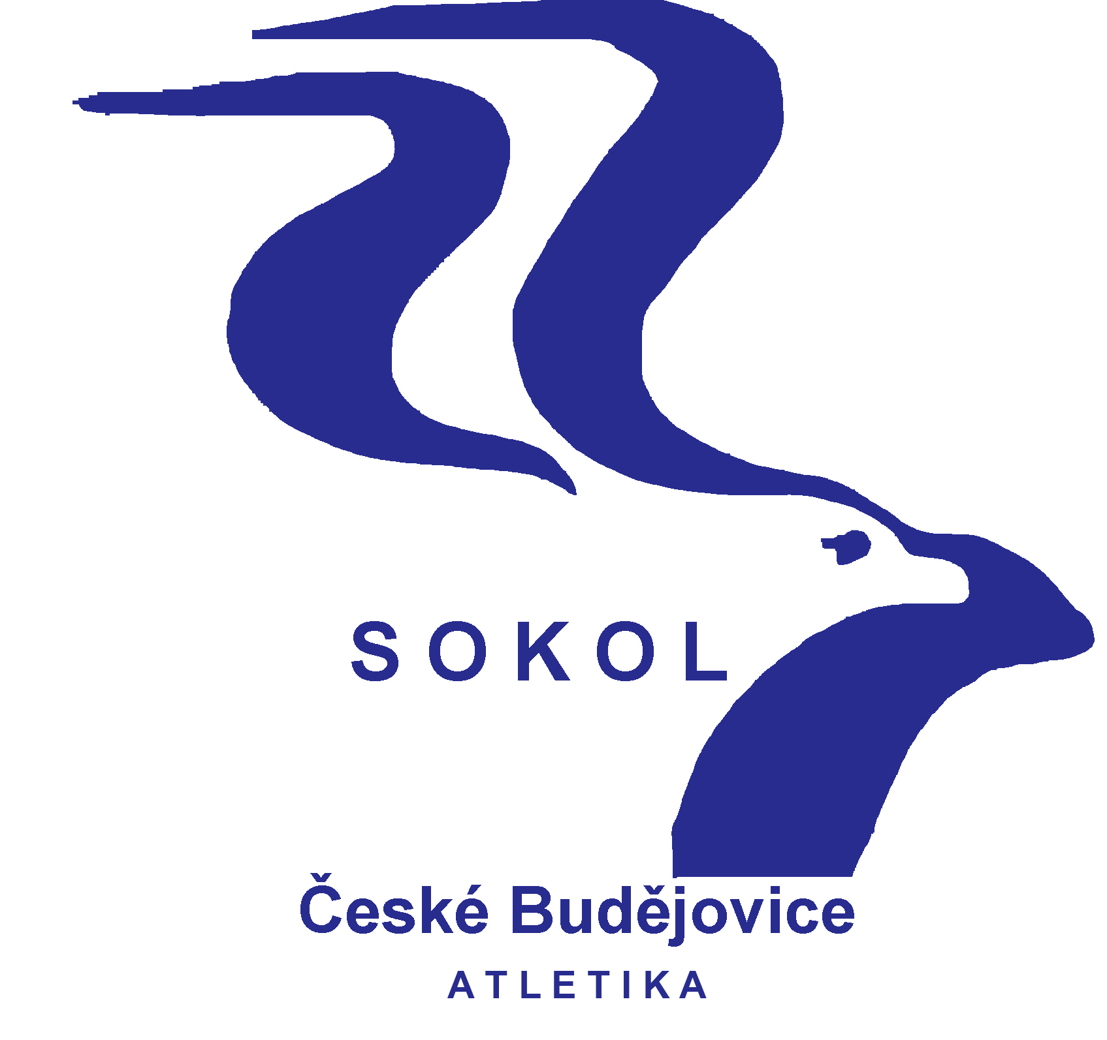
Běh kolem
Sokolského ostrova

16. ročník

Běh s kuřetem – 12. ročník
Datum: sobota 3.11.2018 od 9:00 hod

Pořadatel: T. J. Sokol České Budějovice, atletický oddíl,
atletika@sokol-cbu.cz, www.atletika.sokol-cbu.cz ve
spolupráci s Krajským úřadem Jihočeského kraje a
Magistrátem města České Budějovice.

Přihlášky: Stadion Sokola České Budějovice (vedle plaveckého

bazénu), nejpozději 30 minut před startem příslušné

kategorie.
Startovné: Dobrovolné, bude věnováno na konto Pomozte dětem.
Zázemí: Možno využít šatny na stadionu Sokola Č. B. a bufetu na
plaveckém stadionu. Pořadatel neručí za věci odložené
v šatnách.
Trať: Z části vedená po travnaté cestě, po tartanové dráze a
po asfaltových cestách, základní okruh je dlouhý 1 km.
Parkování: U stadionu (pozor na parkovací hodiny) nebo na placeném
parkovišti u sokolovny. Na stadion je vjezd zakázán.
Ceny: V mládežnických kategoriích věcné ceny, v kategoriích
dospělých finanční odměny.
Vyhlášení: Proběhne v průběhu závodů.

V průběhu závodů budou probíhat dětské soutěže o drobné ceny.



Časový pořad:

9:25 kluci 2011-2012 300m
9:30 dívky 2011-2012 300m
9:35 kluci 2009-2010 600m
9:40 dívky 2009-2010 600m
9:45 kluci 2007-2008 1km
dívky 2007-2008 1km
9:50 mladší žáci 2005-2006 1km
mladší žákyně 2005-2006 1km
10:00 starší žákyně 2003-2004 1,5km
10:15 starší žáci 2003-2004 2km
dorostenky 2001-2002 2km
10:25 kluci 2015 a mladší 50m
10:30 dívky 2015 a mladší 50m
10:35 kluci 2013-2014 100m
10:40 dívky 2013-2014 100m
10:45 dorostenci 2000-2001 3km
muži „mílaři” 1998 a starší 3km
juniorky 1999-2000 3km
ženy 1998-1984 3km
ženy veteránky I. 1983-1974 3km
ženy veteránky II. 1973-1964 3km
ženy veteránky III. 1963 a starší 3km
junioři 1999-2000 5km
veteráni I. 1978-1974 5km
veteráni II. 1973-1969 5km
veteráni III. 1968-1964 5km
veteráni IV. 1963-1959 5km
veteráni V. 1958 a starší 5km
muži vytrvalci 1998 a starší 8km
11:20 12. ročník Běhu s „ Kuřetem „ 1km
11:35 závěrečné vyhlášení vítězů

